TECNICA PARA LA RESOLUCIÓN DE PROBLEMAS CON EL APOYO DEL COMPUTADOR:

PASOS:

1. **Análisis y clasificación del enunciado del problema en sus elementos**

|  |  |  |
| --- | --- | --- |
| **Elemento** | **Valor** | |
| Captura de Datos | Lado a |  |
| Lado b |  |
| Lado c |  |
|  |  |
| Operaciones Aritméticas  Preguntas  Observaciones | Semi perímetro= (a+b+c)/2 | |
| Area= $\sqrt{sp*\left(sp-a\right)*\left(sp-b\right)*(sp-c)}$ | |
|  | |
|  | |
| Área del triangulo |  |
|  |  |
|  |  |
|  |  |
| Para calcular el área se debe calcular primero el semi perimetro | |
|  | |
|  | |
|  | |

1. **Diagrama Entrada – Proceso – Salida**

Entradas Procesos Salidas

area

Lado a

Lado b

Lado c

? ? ? ? ?

1. **Análisis de Procesos Aritméticos**

|  |
| --- |
| Semi perímetro= (a+b+c)/2 |
| Area= $\sqrt{sp*\left(sp-a\right)*\left(sp-b\right)*(sp-c)}$ |
|  |
|  |
|  |
|  |

1. **Diseño Interfaz Hombre – Máquina**

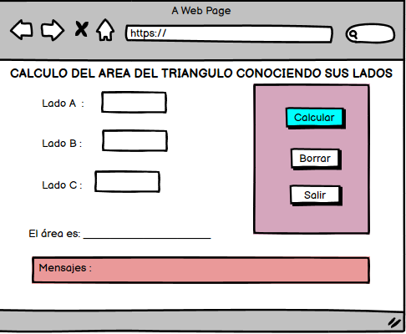

txtLadoA

txtLadoC

txtLadoB

btnBorrar

btnSalir

btnCalcular

LblMensaje

LblArea

LblLadoC

LblLadoB

LblLadoA

LblTitulo

1. **Algoritmos**

|  |  |
| --- | --- |
| **Paso** | **Descripción** |
| 0 | Inicio |
| 1 | **Declarar variables** |
| 2 | Lado a, lado b, lado c, semiperimetro, área de tipo real |
| 3 | **Capturar datos** |
| 4 | Lado a, lado b, lado c |
| 5 | **Procesos** |
| 6 | Calcular Semi perímetro= (a+b+c)/2 |
| 7 | Calcular Area= $\sqrt{sp*\left(sp-a\right)*\left(sp-b\right)*(sp-c)}$ |
| 8 | **Imprimir resultados** |
| 9 | Area |
| 10 |  |
| 11 | Fin |

1. **Tabla de Datos**

|  |  |  |  |  |  |  |  |  |
| --- | --- | --- | --- | --- | --- | --- | --- | --- |
| **Identificador** | **Tipo** | **TipoDato** | **Valor Inicial** | **Ambito** | | | **Observaciones** | **Documentación** |
| E | P | S |
| v_ladoA | variable | real | 0.0 | x |  |  |  | Variable que almacena el lado a |
| v_ladoB | variable | real | 0.0 | x |  |  |  | Variable que almacena el lado b |
| v_ladoC | variable | real | 0.0 | x |  |  |  | Variable que almacena el lado c |
| v_semPer | variable | real | 0.0 |  | x |  |  | Variable de proceso que almacena Semiperimetro |
| v_Area | variable | real | 0.0 |  | x | x |  | Variable de proceso y salida que almacena Area |
|  |  |  |  |  |  |  |  |  |
|  |  |  |  |  |  |  |  |  |
|  |  |  |  |  |  |  |  |  |
|  |  |  |  |  |  |  |  |  |

1. **Tabla de Expresiones Aritméticas y Computacionales**

|  |  |
| --- | --- |
| **Expresiones Aritméticas** | **Expresiones Computacionales** |
| Semi perímetro= (a+b+c)/2 | v_semPer = (v_ladoA + v_ladoB + v_ladoC)/2 |
| Area= $\sqrt{sp*\left(sp-a\right)*\left(sp-b\right)*(sp-c)}$ | v_Area = SQR (v_semPer * (v_semPer - v_ladoA) * (v_semPer - v_ladoB) * (v_semPer - v_ladoC) ) |
|  |  |
|  |  |
|  |  |
|  |  |
|  |  |
|  |  |

1. **Diagrama de Flujo de Datos**

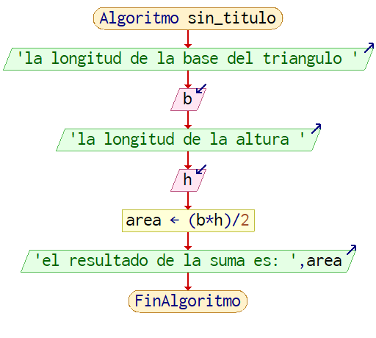

1. **Prueba de Escritorio**

|  |  |  |  |  |  |  |  |  |  |
| --- | --- | --- | --- | --- | --- | --- | --- | --- | --- |
|  | **Variables y/o Constante** | | | | | | **Salidas** | |  |
|  |  |  |  |  |  | **Calculo Manual** | **Salida Algoritmo** | **Estado** |
| **Inicialización** |  |  |  |  |  |  |  |  |  |
| **Paso *1*** |  |  |  |  |  |  |  |  |  |
| **Paso *2*** |  |  |  |  |  |  |  |  |  |
| **Paso *3*** |  |  |  |  |  |  |  |  |  |
| **Paso *4*** |  |  |  |  |  |  |  |  |  |
| **Paso *5*** |  |  |  |  |  |  |  |  |  |
| **Paso *6*** |  |  |  |  |  |  |  |  |  |
| **Paso *7*** |  |  |  |  |  |  |  |  |  |
| **Paso *8*** |  |  |  |  |  |  |  |  |  |
| **Paso *9*** |  |  |  |  |  |  |  |  |  |
| **Paso *10*** |  |  |  |  |  |  |  |  |  |
| **Paso *n*** |  |  |  |  |  |  |  |  |  |

1. **Pseudocódigo**

// programa: fundamentos de programacion//

// nombre del archivo: problema pag 137//

// descripcion: programa que calcula el area de un triangulo gradoFinAlgoritmo//

// autor: juan sebastian rodriguez castaño//

// fecha: 2/28/23//

// version: 1.0//

escribir "la longitud de la base del triangulo "

leer b

escribir "la longitud de la altura "

leer h

area <- (b*h)/2

escribir "el resultado de la suma es: ", area ;

FinAlgoritmo

Junio 15 de 2011

*/

**Modulo Principal**

**// Área de Declaración e inicialización de Variables:**

|  |  |  |  |  |  |  |  |  |  |
| --- | --- | --- | --- | --- | --- | --- | --- | --- | --- |
| **Numérico** | | | | **Texto** | | | | **Boolean** | |
| **Real** | | **Entero** | | **Cadena** | | **Char** | | **Booleam** | |
| **Identificador** | **Vlr Inicial** | **Identificador** | **Vlr Inicial** | **Identificador** | **Vlr Inicial** | **Identificador** | **Vlr Inicial** | **Identificador** | **Vlr Inicial** |
|  |  |  |  |  |  |  |  |  |  |
|  |  |  |  |  |  |  |  |  |  |
|  |  |  |  |  |  |  |  |  |  |
|  |  |  |  |  |  |  |  |  |  |
|  |  |  |  |  |  |  |  |  |  |
|  |  |  |  |  |  |  |  |  |  |
|  |  |  |  |  |  |  |  |  |  |
|  |  |  |  |  |  |  |  |  |  |
|  |  |  |  |  |  |  |  |  |  |

**// Entradas Leer (**Identificador**)** - **Procesar - Escribir (**Identificador**)** ;

**Fin_Modulo_Principal**